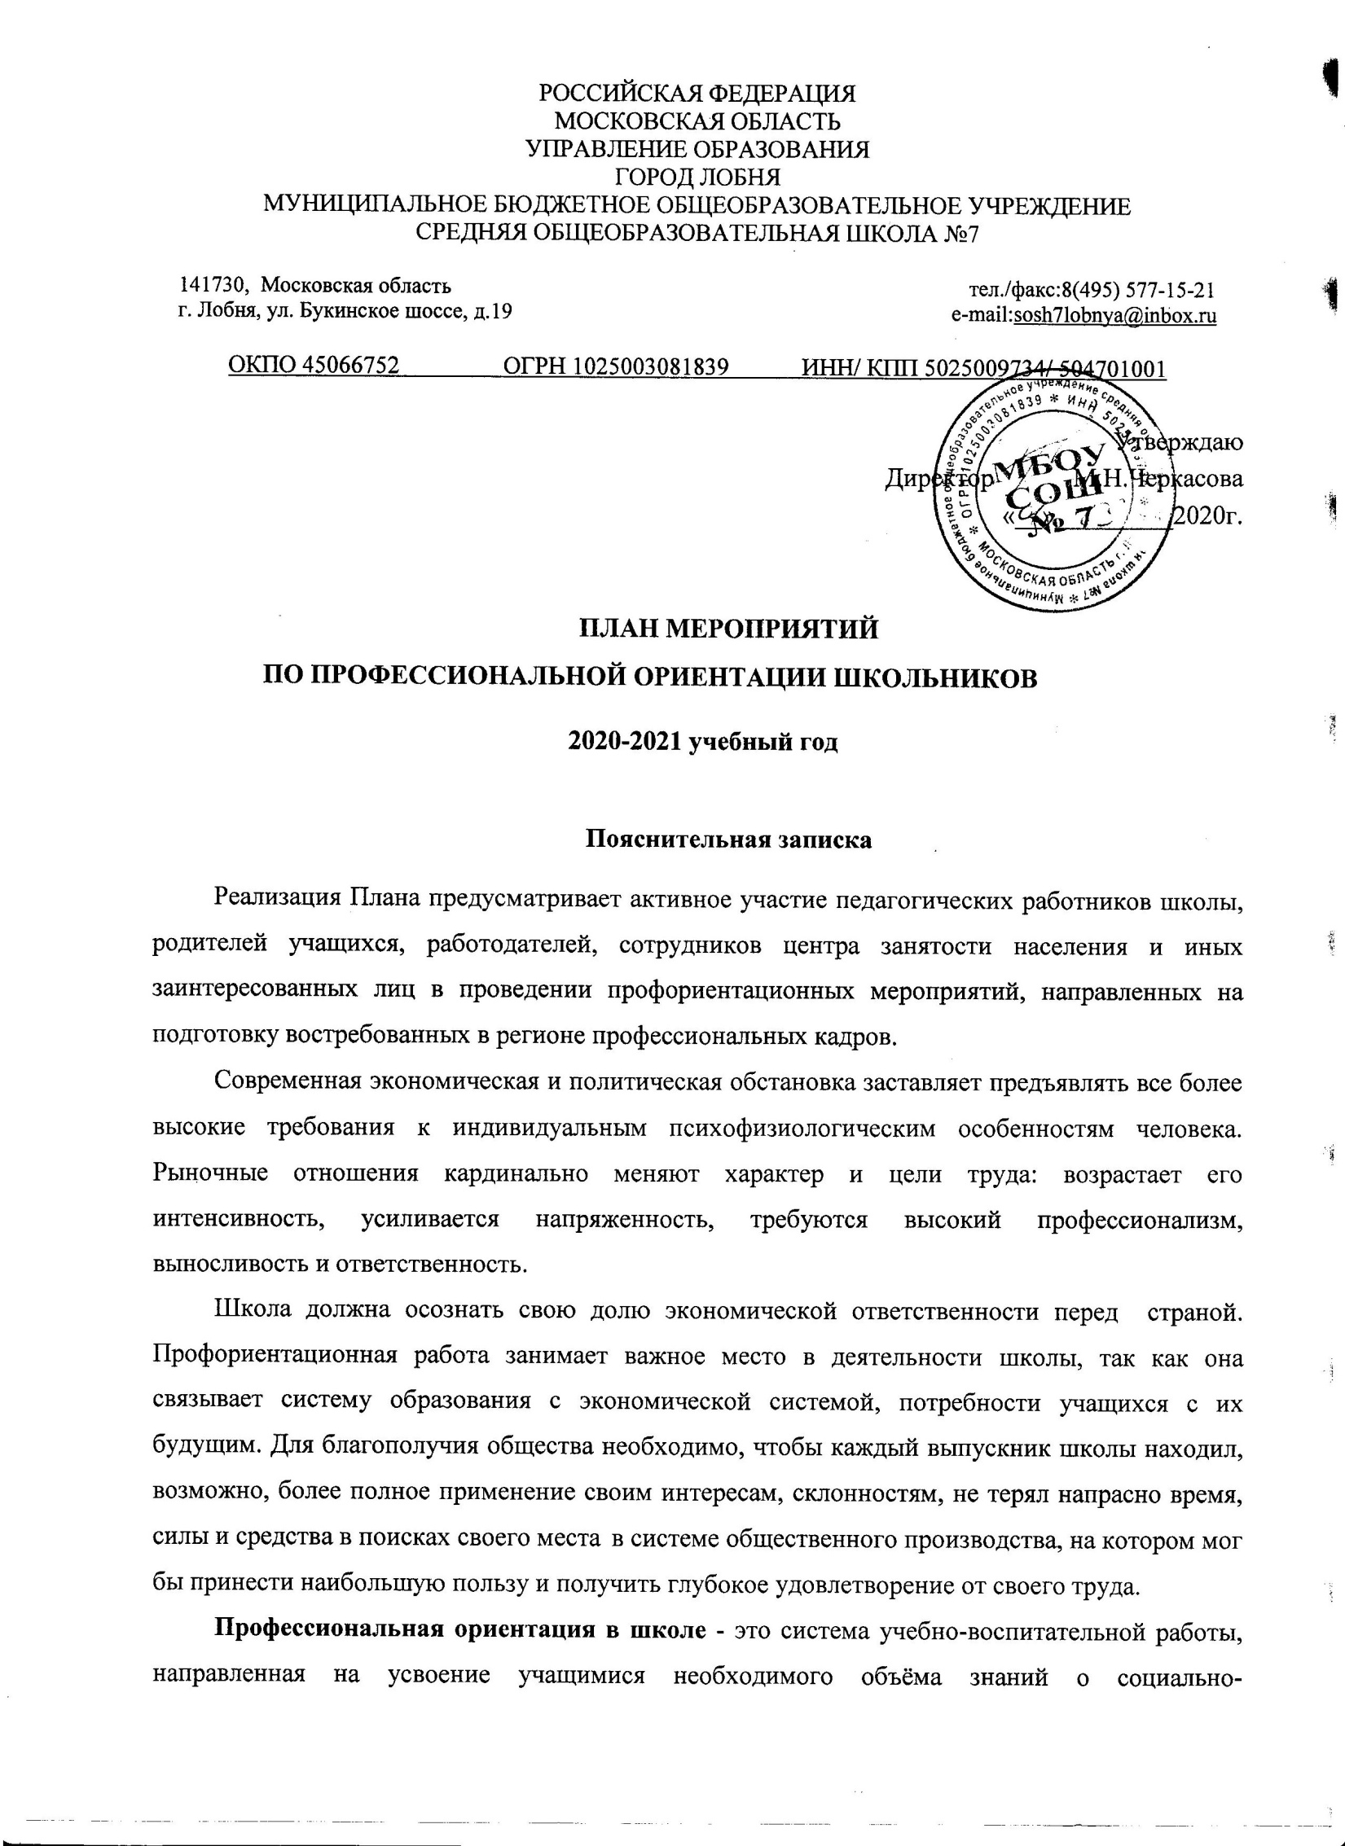

экономических и психофизических характеристиках профессий.

В МБОУ СОШ №7 профориентационная работа проводится под руководством директора, заместителями по учебной работеи воспитательной работе, классными руководителями, психологом, социальным педагогом, библиотекарем, медицинским работником, учителями-предметниками.

## Цель профориентационной работы

Создание условий для профориентационной поддержки учащихся в процессе выбора сферы будущей профессиональной деятельности, профессионального самоопределения в условиях свободы выбора сферы деятельности в соответствии со своими возможностями, способностями и с учетом требований рынка труда.

## Задачи профориентационной работы

* Оказать дополнительную поддержку некоторым группам школьников, у которых легко спрогнозировать сложности трудоустройства (это «трудные», дети из неблагополучных семей).
* Выработать гибкую систему кооперации старшей ступени школы с учреждениями дополнительного и профессионального образования, а также с предприятиями города.

## Основные направления профориентационной работы

* Профессиональная информация
* Профессиональное воспитание.
* Профессиональное консультирование.

.

## Формы профориентационной работы

* + Уроки
  + Экскурсии
  + Классные часы
  + Встречи со специалистами
  + Профессиографические исследования
  + Родительские собрания
  + Творческие конкурсы

## Принципы профориентационной работы

* + **Систематичность** и **преемственность**: профориентационная работа не должна ограничиваться работой только со старшеклассниками. Эта работа ведется с первого по выпускной класс.
  + **Дифференцированный** и **индивидуальный подход** к учащимся в зависимости от возраста и уровня сформированности их интересов, от различий в ценностных ориентациях и жизненных планах, от уровня успеваемости.
  + **Оптимальное сочетание массовых, групповых и индивидуальных форм** профориентационной работы с учащимися и родителями.
  + **Взаимосвязь** школы, семьи, профессиональных учебных заведений, центров профориентации молодежи, службы занятости, общественных молодежных организаций.
  + **Связь профориентации с жизнью** (органическое единство с потребностями общества в кадрах).

План работы осуществляется поэтапно с учетом возрастных особенностей учащихся, преемственности в содержании, формах и методах работы в начальной, основной, средней школе.

|  |  |  |  |
| --- | --- | --- | --- |
| **№** | **Содержание деятельности** | **Классы** | **Ответственные** |
|  | **Организационно-методическая работа в школе** |  |  |
| **Сентябрь** | | | |
| 1 | Проведение анализов результатов профориентационной работы за 2019-2020 учебный год (вопросы трудоустройства и поступления в профессиональные учебные заведения обучающихся 9-11 классов) |  | ЗДВР |
| 2 | Разработка и утверждение плана по профориетационной работе на 2020-2021 учебный год |  | ЗДВР |
| **Октябрь** | | | |
| 1 | Оформление стенда по профориентации :  «Востребованные профессии»  «Твой путь к успеху»  «Секреты выбора профессии» |  | Школьный пресс-центр, ЗДВР |
| 2 | Вовлечение обучающихся в общественно-полезную деятельность в соответствии с познавательными и профессиональными интересами |  | Ученический совет, ЗДВР |
| 3 | Конкурсная программа «Умелые ручки» | 6-7 классы | Учитель технологии |
| **Ноябрь** | | | |
| 1 | Оформление информационного стендового материала, посвященного педагогическим профессиям |  | Школьный пресс-центр, ученический совет |
| 2 | Проведение классных часов с приглашением родителей «Я люблю свою профессию» | 7-11 классы | Классные руководители |
| 3 | Проведение анкетирования обучающихся «Выбираем профессию» | 8,9,11 классы | Зам.директора по ВР, классные руководители |
| **Январь – февраль  (месячник профориентации)** | | | |
| 1 | Организация и проведение с учащимися выставок «В мире профессий»  «Профессия – учитель»,  «Медицинские профессии,  «Профессия – военный»  «Профессия государственный служащий» | 1-4 классы | Классные руководители |
| 2 | Организация и проведение с учащимися викторин, бесед, игр  по теме «В мире профессий» | 5-6 классы | Классные руководители3 |
| 3 | Проведение классных часов (согласно возрастным особенностям)  «Что может помочь в планировании моего будущего», «Образование и формирование жизненных планов»,  «Экскурс в мир профессий»,  «Выбор профессии – дело серьезное»,  «Анализ рынка труда. Востребованные профессии». | 7-11 классы | Классные руководители |
| 4 | Фестиваль профессий «Все профессии важны» | 2-11 классы | Классные руководители |
| **Март** | | | |
| 1 | Проведение родительских собраний по темам:  «Востребованные профессии через 6 – 7 лет»,  «Престижные профессии»,  «Анализ рынка труда и востребованности  профессий в регионе». | 7-11 классы | Классные руководители |
| 2 | Исследовательская и проектная деятельность по профориентации в рамках участия в НПК | 7-11классы | ЗДНМО |
| **Апрель** | | | |
| 1 | Проведение анализа прогнозов профориентации выпускников 9-ых классов (вопросы трудоустройства и поступления в профессиональные учебные заведения) |  | ЗДВР |
| **Май** | | | |
| 1 | Анализ работы по реализации плана мероприятий в рамках профориентационной работы на 2020 – 2021 учебный год. Перспективное планирование на 2021 – 2022 учебный год |  | ЗДВР |
| 2 | Размещение на сайте школы в разделе «Профориентация» следующей информации: - план работы на 2021 – 2022 учебный год; - справочник «Куда пойти учиться?» - методические рекомендации по организации профориентационной работы с учащимися; - обзор профориентационных мероприятий |  | ЗДВР |
| **В течение года** | | | |
| 1 | Организация профориентационной работы с учащимися 1 – 9 классов:  «Первые шаги в профессиональной подготовке младших школьников»,  «Профессиональная ориентация учащихся 5 – 6 классов в условиях введения ФГОС основного общего образования», «Профессиональная ориентация учащихся 7-8 классов в условиях введения ФГОС основного общего образования», «Профессиональная ориентация учащихся 9 классов», «Психолого – педагогическое сопровождение детей с инвалидностью и лиц с ограниченными возможностями здоровья»  Муниципальный проект «Путевка в жизнь» | 8 классы | ЗДВР  Классные руководители |
| **Работа с педагогическими кадрами** | | | |
| 1 | Ознакомить классных руководителей с методическими рекомендациями по основам выбора профессии и учебного заведения |  | ЗДВР |
| 2 | Предусмотреть в плане работы школьных методических объединений педагогов рассмотрение вопросов методики профориентационной работы, обмен опытом ее проведения «Методика профориентационной работы по возрастным группам»,  «Работа с учащимися по интересам»,  «Подготовка учащихся к компетентному выбору профессии», «Психологическая и социальная обусловленность выбора профессии старшеклассниками» |  | ЗДВР |
| 3 | Скоординировать деятельность учителей, работающих в классе на решение задач профориентационной работы с учащимися |  | ЗДВР |
| **Работа с родителями(законными представителями)** | | | |
| 1 | Работа с родителями (законными представителями) детей с инвалидностью и ОВЗ  «Самоопределение и профориентация учащихся» (индивидуальные консультации, помощь в организации образовательного маршрута) |  | ЗДВР |
| 2 | Организовать для родителей лекторий по теме  «Анализ рынка труда и востребованность профессий в регионе» | 7-11 классы | Классные руководители |
| 3 | Организовать встречи  учащихся с родителями – представителями различных профессий | 7-11 классы | Классные руководители |
| 4 | Привлекать родителей к участию в проведении экскурсий учащихся на предприятия и учебные заведения |  | Классные руководители |
| 5 | Проведение родительских собраний (общешкольных, классных)  «Востребованные профессии через 6 – 7 лет»,  «Престижные профессии»,  «Анализ рынка труда и востребованности  профессий в регионе», «Мир профессий, или какую дверь открыть»,  «Как правильно выбрать профессию своему ребенку» | 9 классы | ЗДВР, классные руководители |
| 6 | Подготовка рекомендаций родителям по возникшим проблемам ориентации |  | ЗДВР |
| 7 | Довести до сведения родителей информацию о работе кружков, спортивных секций, проведения индивидуально – групповых и факультативных занятий по общеобразовательным предметам | 1-11 классы | Классные руководители |
|  | **Работа с обучающимися** |  |  |
| 1 | Организация предметных недель | 1-11 классы | Учителя-предметники |
| 2 | Проведение экскурсий на предприятия и в учебные заведения города:   1. Экскурсия в пожарную часть №82. 2. Экскурсия в ОМВД по.г.о.Лобня. 3. Экскурсия в ЦТОС ВС ПАО «Аэрофлот». 4. Экскурсия в колледж «Подмосковье». 5. Экскурсия в музей истории аэропорта «Шереметьево». 6. Экскурсия на фабрику игрушек «Звезда». 7. Встреча с сотрудниками ЛУ МВД России в аэропорту «Шереметьево» 8. Экскурсия в ВНИИ кормов. 9. Экскурсия на «Керамзавод». 10. Экскурсия на завод «Тетрапак» 11. Экскурсия в Краснополянский центр занятости.   Встреча с инспектором профессиональной подготовки ОМВД России по г.о.Лобня Бакиным Е.А. | 7-9 классы | Классные руководители |
| 3 | Организация тестирования и анкетирования учащихся с целью выявления профнаправленности | 7-9 классы | ЗДВР |
| 4 | Проведение опроса по выявлению проблем учащихся по профориентации | 8-9 классы | Классные руководители |
| 5 | Организация и проведение встреч с представителями различных профессий | 5-9 классы | Классные руководители |
| 6 | Организация экскурсий и встреч со специалистами «Центра занятости» | 8-11 классы | ЗДВР |
| 7 | Обеспечение участия учащихся в работе ярмарки вакансий с целью знакомства с учебными заведениями и рынком труда | 9-11 классы | Классные руководители |